广东省住房和城乡建设厅

粤建市函〔2020〕254号

广东省住房和城乡建设厅关于做好《保障

农民工工资支付条例》宣贯工作的通知

各地级以上市住房和城乡建设局，广州、深圳、佛山、惠州、东莞市交通运输局，佛山、东莞市轨道交通局，广州、深圳、珠海、东莞市水务局，清远市水利局：

《保障农民工工资支付条例》（以下简称《条例》）已于今年5月1日起正式施行。为加强对《条例》的学习理解，提升《条例》的社会认知度，准确把握国家对根治拖欠农民工工资问题的工作要求，根据《住房城乡建设部办公厅关于做好〈保障农民工工资支付条例〉线上培训工作的通知》（建办市函〔2020〕237号），以及广东省根治拖欠农民工工资工作领导小组办公室《关于转发国治欠办函〔2020〕58号文的通知》（粤治欠办发〔2020〕5号）等文件要求，现将做好《条例》宣贯工作的有关事项通知如下：

一、认真培训提升能力

各地住房城乡建设领域主管部门要按照国治欠办函〔2020〕58号通知（见附件1）要求，认真组织本地区本部门参与根治拖欠农民工工资工作的分管领导、相关工作人员，在2020年8月15日前，通过登录规定的网址或微信公众号，在“《保障农民工工资支付条例》培训平台”线上集中学习；要鼓励培训人员参加培训平台的在线测试考核，领取电子版培训合格证书；要通过开展学习培训，让每一位工作人员准确理解《条例》，全面提升法律素质和执法能力。

二、广泛宣传营造氛围

各地住房城乡建设领域主管部门要利用报刊杂志、广播电视、互联网等新闻媒体和微信微博等自媒体平台，通过发放宣传资料、张贴横幅标语、发布网站新闻、召开座谈会等多种形式，广泛开展《条例》和其他保障农民工工资支付的法规政策普法宣传活动，形成多媒体参与、立体化呈现的宣传声势，营造学习宣传《条例》的良好氛围。同时，积极组织本地区有关行业协会发动建筑业企业，把宣传工作深入到每一个在建工地现场，提升《条例》的认知度，增强建筑业企业和广大从业人员的知法、懂法、守法、护法、用法意识。

三、深入贯彻狠抓落实

各地住房城乡建设领域主管部门要高度重视《条例》宣贯工作，加强组织领导，把深入贯彻《条例》纳入重要议事日程。要结合本地区实际，研究制定贯彻落实《条例》的工作计划，推动《条例》落实落地落细；要完善配套制度，及时清理并修订与《条例》相抵触的政策措施，健全欠薪零容忍的制度体系；要推进信息化建设，协调推动银行代发工资、工资专用账户等信息与用工实名管理系统信息共享，提升预防、预测、预警能力；要加强排查检查，紧盯实名制覆盖率、工资按月支付等重难点问题持续发力，确保关键措施落实到位；要强化执法监督，积极联合劳动监察等部门，严厉查处不落实保障农民工工资支付制度和恶意拖欠农民工工资行为，建立惩处有力的执法机制。

四、及时总结推进工作

各地住房城乡建设领域主管部门要定期梳理汇总《条例》宣贯工作进展情况，及时总结宣贯工作的好经验、好做法，以《条例》宣贯为契机，推进保障农民工工资支付各项制度落实。从本月起至今年年底的每个月25日前，各地住房城乡建设领域主管部门要将宣贯情况统计表（见附件2），以及保障农民工工资支付阶段性工作的亮点和经验做法，以简报形式通过电子邮件方式报送我厅。

请各地住房城乡建设领域主管部门指定一名工作人员作为联络员，具体负责《条例》宣贯联络工作，并于6月12日前将联络人员名单（见附件3）通过电子邮件方式报送我厅。

附件：1.国治欠办函〔2020〕58号通知

2.《保障农民工工资支付条例》宣贯情况统计表

3.《保障农民工工资支付条例》宣贯工作联络员名单

广东省住房和城乡建设厅

2020年6月9日

（联系人：王欣煜、张雅玲；联系电话：020-83133641、020-83133690；电子邮箱：zjt_wangxinyu@gd.gov.cn）

公开方式：依申请公开

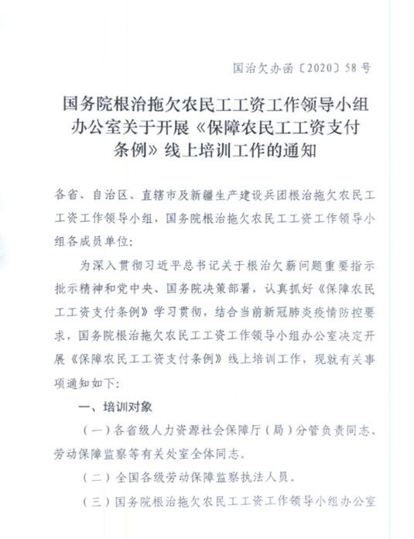附件1

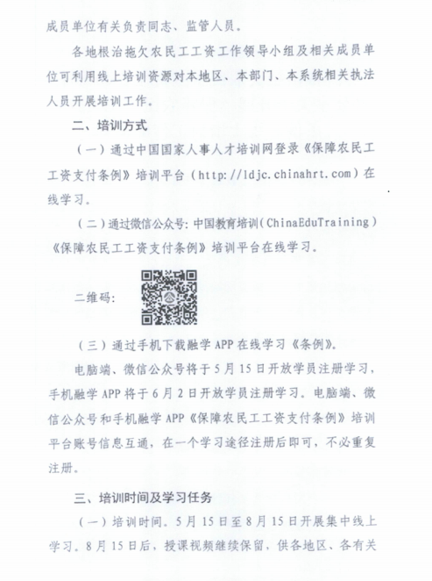

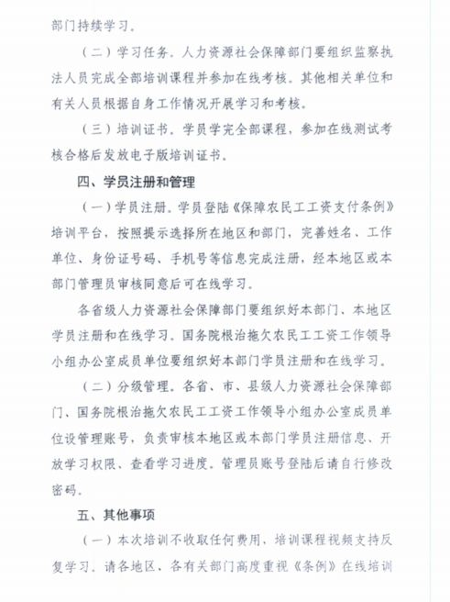

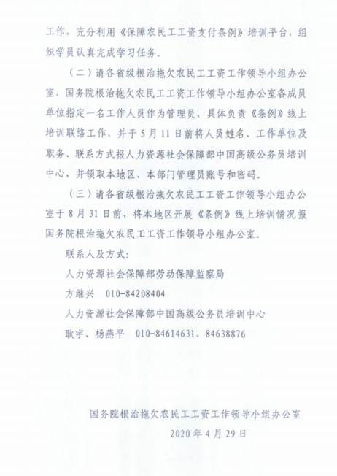

附件2

《保障农民工工资支付条例》宣贯情况统计表

单位名称（盖章）： 填报时间： 年 月 日

|  |  |  |  |  |  |  |  |
| --- | --- | --- | --- | --- | --- | --- | --- |
| 一 | 线上培训情况 | | | | | | |
| （一） | 本地区本领域通过“《保障农民工工资支付条例》培训平台”参加线上培训人数共（ ）人。 | | | | | | |
| 二 | 宣传情况 | | | | | | |
| 成效统计  宣传方式 | 宣传手册（本） | 宣传单 （张） | 海 报  （张） | 横幅、标语 （条） | 展板、宣传栏（个） | 调查问卷 （份） | 报纸刊登（篇） |
| 合计  宣传方式 |  |  |  |  |  |  |  |
| 成效统计 | 座谈会 （次） | 宣讲会/活动（次） | 电视发布 （条) | 网站发布（条) | 电台发布（条) | 微信、微博等自媒体发布（条） | 其他  （注明方式） |
| 合计 |  |  |  |  |  |  |  |